ИНФОРМАЦИЯ
О ПРЕОБРАЗОВАНИИ В МУНИЦИПАЛЬНЫЕ ОКРУГА
НА ТЕРРИТОРИИ ЧУВАШСКОЙ РЕСПУБЛИКЕ
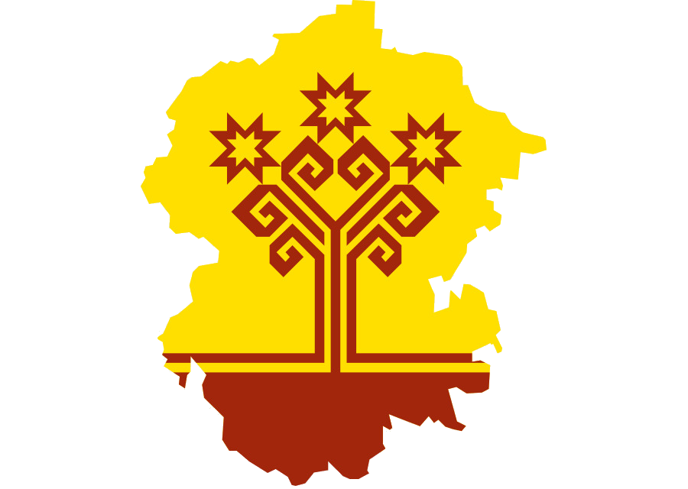

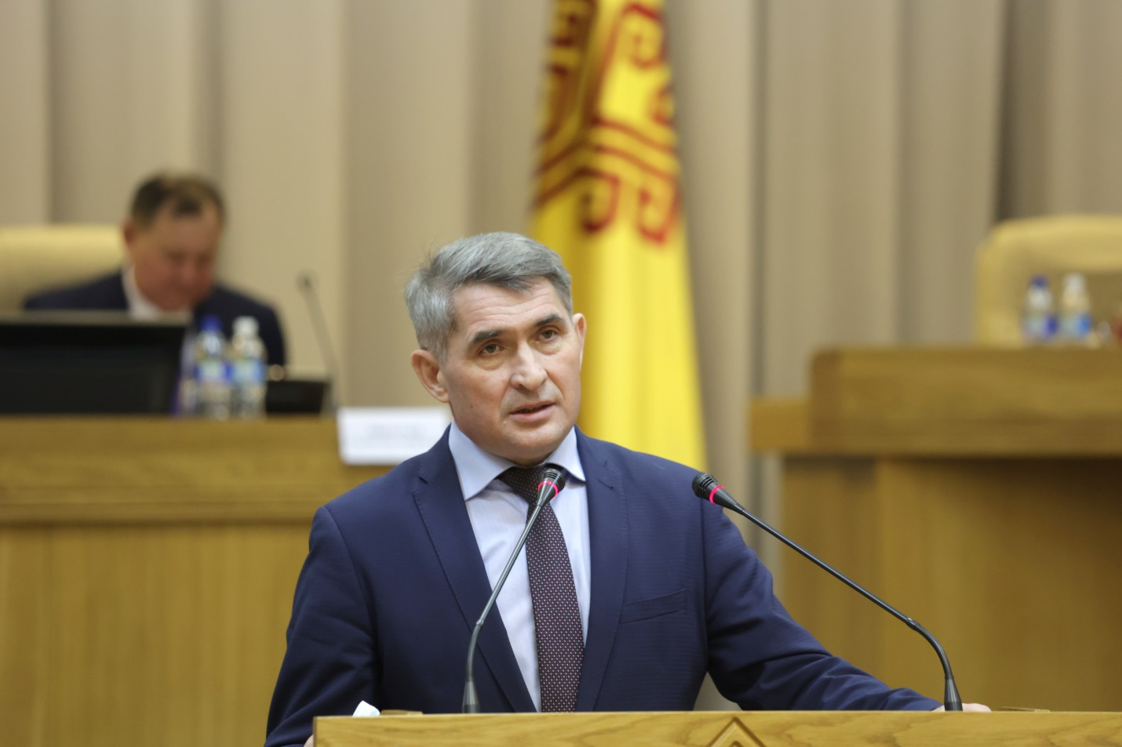

«Важно, чтобы единая система публичной власти обеспечивала все права и свободы граждан страны, обеспечивала население всеми стандартами современной жизни. И чтобы эти стандарты были доступными, качественными и безопасными, синхронизированы с иными жизненными процессами, независимо, где проживает человек: в большом городе, либо в маленьком сельском поселении. Наша задача – двигаться в таком же темпе, обеспечивать изменения своевременно, качественно».

Глава Чувашской Республики О. Николаев

15 декабря 2021 года
VIII внеочередной съезд Совета муниципальных образований Чувашской Республики

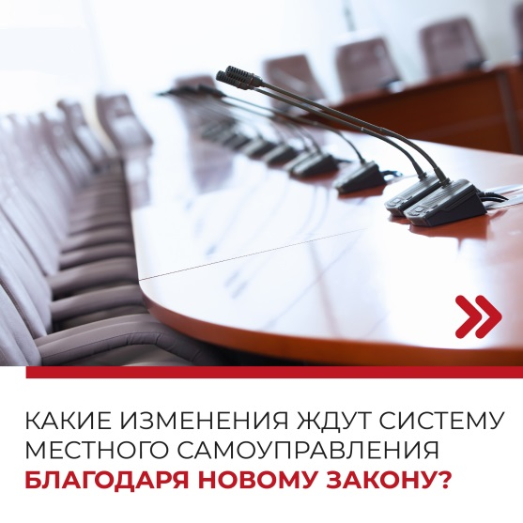 | В течение 2021 года в республике реализован пилотный проект преобразования двух муниципальных районов и поселений (Красноармейский и Шумерлинский районы Чувашской Республики) в муниципальные округа. Действующее региональное законодательство приведено в соответствие с федеральным, в части обеспечения деятельности муниципальных округов. Определены алгоритмы совершения действий, отработана нормативная база.
Все представительные органы поселений и муниципального района по результатам публичных слушаний приняли решение о согласии на преобразование в муниципальный округ, что стало основой для принятия законов Чувашской Республики о преобразовании в муниципальные округа.
В течение 2021 года сформированы органы местного самоуправления вновь образованных муниципальных округов – проведены выборы депутатов Собрания депутатов муниципального округа, избран Глава муниципального округа – глава администрации, сформирована новая администрация.
Для обеспечения граждан традиционными муниципальными услугами на уровне населенных пунктов, в администрации муниципального округа создается отдельное подразделение – Управление развитием территорий, в структуре которого создаются территориальные отделы, соответствующие упраздняемым администрациям сельских поселений. Начальники территориальных отделов наделяются своими полномочиями по выдаче справок, совершению нотариальных действий, имеют собственную печать, позволяющую оформлять документы в пределах своих полномочий.
Переходный период завершается 31 декабря 2021 года, и с 1 января 2022 года муниципальные округа приступают к полноценному функционированию.
Планируется в течение 2022 года осуществить преобразование оставшихся 19 районов республики в муниципальные округа.
Введение одноуровневой системы муниципального управления (вместо муниципального района и сельских (городских) поселений только муниципальный округ) имеет следующие положительные стороны:

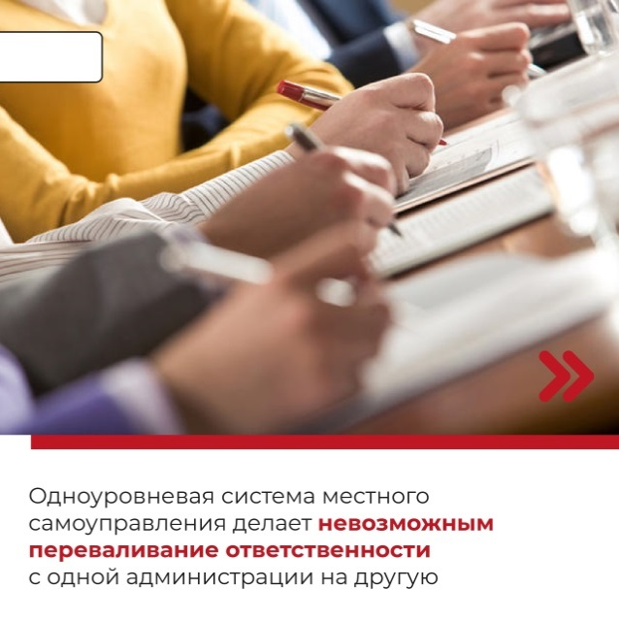 | Единый механизм управления: один глава, один представительный орган, одна администрация, единый бюджет и план развития территории – один центр принятия решений. Повышается оперативность принятия решений в рамках единого стратегического плана развития территории. Устраняется проблема двоевластия, когда один из уровней самоуправления (поселения) не имеет возможностей для качественного решения  вопросов местного значения  в силу отсутствия достаточного
объема финансовых средств, а другой (муниципальный район), используя определенные ресурсы, не имеет полномочий по их решению. Ведь для решения самых простых вопросов, связанных с бюджетным финансированием, а особенно при привлечении средств республиканского бюджета, необходимо подготовить качественную документацию, для формирования которой у поселения зачастую нет ни квалифицированных работников, ни финансовых средств. По факту, вся эта работа в большинстве случаев делается на уровне района. Преобразование в муниципальный округ устраняет эту проблему.
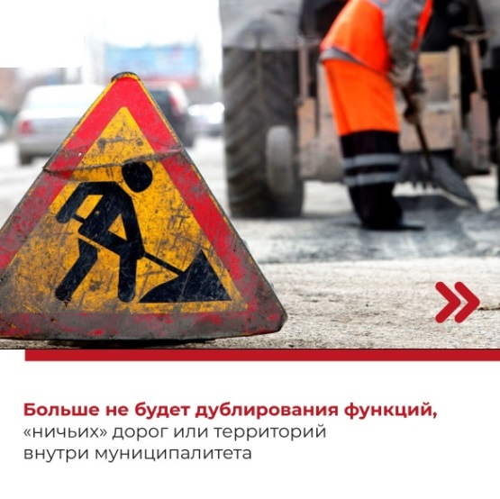 | Исключается дублирование полномочий по решению вопросов местного значения. Остается один орган, который в состоянии решать все вопросы и несет полную ответственность за реализацию принятых решений. Типовая структура администрации муниципального округа по функционалу согласуется с полномочиями органов исполнительной власти республики.
 | Сбалансированное развитие территории – единый план стратегического развития, единый имущественный комплекс, более эффективная общественная инфраструктура. Появляется возможность планирования своего развития исходя из имеющихся возможностей.

Консолидация бюджетных средств и их эффективное распределение по проектам развития территории.
В ходе преобразования консолидированный бюджет ничего не потеряет по доходам. Если органы государственной власти Чувашской Республики примут какое-либо решение по доходам не в пользу муниципального округа, то они будут обязаны компенсировать выпадающие доходы за счет увеличения финансовой помощи от вышестоящего бюджета.
Появление возможностей по реализации крупных проектов по строительству, благоустройству, капитальному ремонту объектов социальной инфраструктуры. Без внимания не останется ни один населенный пункт, появится возможность решать накопившиеся за долгие годы проблемы в рамках стратегии развития территории всего муниципального округа. | 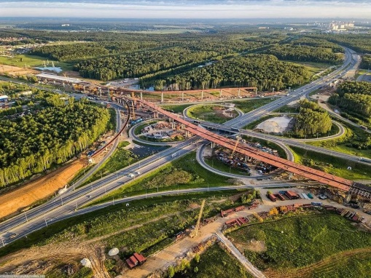
Повысится инвестиционная привлекательность муниципального образования за счет более оперативного принятия решения при наличии финансового и кадрового ресурсов. Появляется возможность для привлечения большего объема средств федерального и республиканского бюджета на условиях софинансирования, а также для участия в реализации более крупных инвестиционных проектов.
Оптимизация расходов на содержание органов местного самоуправления за счет создания более эффективной структуры органов управления, привлечение на работу более грамотных специалистов, решение вопросов повышения заработной платы в муниципалитетах, участвующих в реформировании.
При этом эта оптимизация не ставит своей целью сокращение штатной численности – все реализуется в пределах имеющейся на сегодня суммарной штатной численности работников администраций муниципального района и сельских поселений.
Рядовой гражданин не должен почувствовать резких изменений в организации работы администрации – в тех же помещениях будут работать сотрудники, которые будут выполнять практически те же функции. Будет обеспечен равный доступ граждан к качественным муниципальным услугам, единым стандартам социальной политики. Полномочия по ведению воинского учета будут централизованы на уровне округа. С точки зрения доступности органов местного самоуправления ничего не изменится, единственное - исчезнет институт сельских депутатов, но будет реализовываться территориальное общественное самоуправление, дальнейшее развитие получит институт старост.
Экономия бюджетных и материальных средств за счет отсутствия необходимости выбирать депутатов поселенческого уровня (нет необходимости проведения постоянных дополнительных выборов, ввиду сложения полномочий депутатами поселений). Повышение конкуренции на выборах депутатов Собраний депутатов муниципального округа.
Решение кадрового вопроса и повышение качества оказания муниципальных услуг – сохранение и привлечение более квалифицированных работников, в том числе за счет повышение уровня заработной платы, и как следствие – более эффективная структура администрации. В ходе преобразования ставится задача сохранения кадров специалистов в области местного самоуправления, повышения престижа муниципальной службы.
За счет более рационального распределения полномочий и оптимальной структуры администрации исчезнут работники, работающие на не полную ставку, что в целом приведет к повышению среднего уровня заработной платы в муниципалитетах.
В результате преобразования в муниципальные округа наибольшую выгоду получат специалисты местных администраций, поскольку по уровню денежного содержания они все выводятся на уровень городского округа. Как грамотные работники, все специалисты, работающие в администрациях сельских поселений и администрации района, и изъявившие желание продолжить работу в новой администрации, они будут приняты на работу. Лица, которые по тем или иным причинам будут уволены, получат компенсации, предусмотренные Трудовым кодексом Российской Федерации в связи с ликвидацией организации.
Централизация полномочий по формированию и исполнению бюджета на уровне муниципального округа приведет к более качественной системе закупок товаров и услуг для муниципальных нужд. Работа квалифицированного сотрудника значительно снижает количество ошибок и претензий контролирующих органов.
Уменьшается юридическая ответственность должностных лиц местного самоуправления, работающих непосредственно с населением. Ликвидация сельских поселений как органов местного самоуправления приведет к тому, что предписания контролирующих органов будут направляться только в муниципальный округ.

